**HUMAN AND COMPUTER INTERFACES (CSI4107-01)**

**Task Analysis Assignment**

**2016163055 김성우**

1. **Problem and solution overview.**

**현재 사용되는 영화 예약 앱들 중에서 가장 이용자수가 많은 CGV, 롯데시네마, 메가박스 어플리케이션을 다운받아서 사용해 본 결과, 예매 과정에서 영화의 종류와 극장 상영 날짜를 고르는 과정에서 문제를 발견할 수 있었는데, 곧 상영이 종료될 영화의 경우에 극장마다 특정 날짜에 그 영화가 상영하는지 확인하기 위해서는 일일이 극장마다 클릭을 해야 하는 불편함이 있었다. 이는 상영관 수가 적은 영화를 찾아서 볼 고객에게는 큰 불편함을 유발하였을 것이다. 따라서 이러한 문제의 해결 방안으로 좀 더 다양한 검색 방법을 제공하는 인터페이스를 만들고자 한다.**

1. **Task analysis questions**

**구글 docs를 이용해서 설문지를 작성하였다.**

**설문지 link** [**https://docs.google.com/forms/d/e/1FAIpQLSd4PkAgzXLyarXtE5vpavaojHbz41s2nizcog2GuCC6oBVpxQ/viewform?usp=sf_link**](https://docs.google.com/forms/d/e/1FAIpQLSd4PkAgzXLyarXtE5vpavaojHbz41s2nizcog2GuCC6oBVpxQ/viewform?usp=sf_link)

**질문 문항**

1. **영화 예약 앱을 사용해본 경험이 있으신가요?**
2. **영화 앱을 사용하신다면 한달에 얼마나 자주 사용하시나요?**

**2-1. 영화관 앱을 쓰지 않으신다면 그 이유는 무엇인가요? (1번에서 영화관 앱을 써본 적이 없을 경우 답변해 주세요)**

1. **영화 예매를 할 때 세 선택지 중에 보통 어떤 것을 가장 먼저 고르시나요?**
2. **영화 예매를 할 때 세 선택지 중에 보통 어떤 것을 가장 나중에 고르시나요?**
3. **보고싶은 영화가 나오면 개봉하고 며칠 뒤에 보는 편인가요?**
4. **기존 영화관 앱 사용에 있어서 불편한 점이 있으셨다면 앱의 이름과 함께 자유롭게 서술해 주세요**
5. **영화관 앱에서 추가됐으면 좋겠다고 생각하는 기능이 있으시다면 자유롭게 서술해 주세요**
6. **Description of whom you interviewed and what they said.**

**2019. 10. 15 오후 11:07:14 김지훈 있다 1~2번 영화 종류 영화관 상영하고 있다면 시간날 때 본다 CGV앱의 경우 극장마다 상영시간이 다른데 영화를 고르고 난 뒤에 시간대를 미리 고르면 그날에 그 영화를 상영하지 않는 극장도 선택이 가능하기 때문에 선택하고 없으면 허탈할 때가 있었다. 바빠서 자주 영화를 보기 힘들기 때문에 약속시간 정할 때 편하도록 시간대별로 검색이 가능했으면 좋겠다.**

**2019. 10. 15 오후 11:15:28 권영재 없다 0~1번 인터넷으로 주로 예매를 해서 영화 종류 영화관 개봉후 3일 이내에 본다 사용하는 앱이 없음 회원가입이나 비회원 로그인 절차가 간편해졌으면 좋겠고, 결제부분도 토스같은 모바일 서비스와 연동해서 편해졌으면 좋겠다**

**2019. 10. 15 오후 11:15:57 박소영 있다 0~1번 영화관 영화관 무관 없음 없음**

**2019. 10. 15 오후 11:33:39 윤찬미 있다 0~1번 영화 종류 영화관 개봉후 7일 이내에 본다**

**2019. 10. 15 오후 11:35:55 김민영 있다 1~2번 영화 종류 영화관 개봉후 2주 이내에 본다 기존에 cgv 영화관 앱을 사용하면서 경험했던 불편한 점은, 앱을 바로 들어갔을 때 예매 가능한 영화 목록보다 현재 진행 중인 이벤트가 우선적으로 보인다는 것입니다. 영화를 예매하기 위해 앱을 이용하는 소비자 입장에서 이벤트성 광고보다는 바로 영화를 예매할 수 있도록, 예매 가능한 영화 선택지를 먼저 보여주면 좋을 것 같습니다. 또한, 현재 앱 첫째 화면에서는 슬라이드 형식으로 영화를 확인한 후 예매할 수 있도록 하였는데, 이 방식보다는 현재 상영 중인 영화를 한눈에 확인하고 예매할 수 있도록 하는 것이 영화를 선택할 때 있어 더 편리할 것 같습니다. 대게 많은 베스트셀러 책들을 살펴보면, 책 표지 앞 혹은 뒤에 "인간과 그들이 창조한 기계 사이의 희미한 경계를 이해하는 데 필수적인 책"과 같은 설명이 덧붙여져 있는데, 이를 조금 더 압축하여 해시태그 형식으로 해당 영화가 관객들에게 선사할 수 있는 지식 혹은 감정에 대해서 힌트를 주는 기능 혹은 정보가 있어도 좋을 것 같습니다.**

**2019. 10. 15 오후 11:36:58 있다 0~1번 인터넷으로 주로 예매를 해서 영화관 날짜 개봉후 2주 이내에 본다**

**2019. 10. 16 오전 12:19:35 김지우 있다 4~6번 영화 종류 날짜 개봉후 3일 이내에 본다 딱히 큰 불편한 점을 못느낀다. 아무래도 영화를 자주 보기 때문에 사용자 리뷰같은 데이터를 좀 더 많이 제공해 주었으면 좋겠고 왓챠플레이처럼 내 영화 예매 기록을 보고 내가 좋아할만한 영화를 추천해 주었으면 좋겠다.**

**7명을 인터뷰 한 결과 영화 앱을 사용하는 사람이 많았고, 주로 한달 이용 횟수는 0~2회이며 대부분 영화종류 – 영화를 볼 날짜- 영화관 순으로 예매를 하는 것을 알 수 있었다. 일부의 사용자는 영화를 자주 보며 영화 앱을 사용하지 않고 인터넷으로 주로 예매를 하는 사용자들도 보였다. 따라서 세가지 종류로 사용자를 분류하기로 하였다.**

1. **Analysis of existing tasks**

**CGV, 롯데시네마, 메가박스 앱을 직접 다운 받아서 사용해 본 결과, 현재 영화 앱에서 진행되는 task에는 이벤트 알림, 쿠폰과 마일리지 적립, 영화 소개, 영화 예매(영화, 극장, 날짜 선택, 결제), 로그인 등의 task들을 한다는 것을 알 수 있었다.**

1. **Analysis of new tasks**

**위 분석을 고려해 보면 생각보다 많은 사람들이 영화 제목을 선택한 뒤 영화관 또는 날짜를 선택하여 예매를 한다는 것을 알 수 있다. 하지만 영화제목 – 날짜를 선택하면 사용해본 3개의 앱 모두 그에 해당되는 영화관만 보여주는 기능은 없었다. 예를 들어 특정 영화가 4일후에 절반 이상의 영화관에서 상영이 중지된다면 4일 후를 선택한 후에 어떤 영화관에서 그 영화를 상영하는지 하나하나 봐야 한다는 불편함이 있었다. 따라서 시간대별로 어떤 영화관에서 영화를 확인하는지 확인하여 예매하는 기능이 있다면 훨씬 사용자 편의성이 증가할 것으로 기대된다.**

1. **The three scenarios**

**앞서 한 인터뷰에서 보면, 일단 영화관 앱을 사용하는 사람, 사용하지 않는 사람이 있었다. 영화관 앱을 사용하는 사람 중에서도 사용빈도가 잦은 사람이 있었고, 사용빈도가 낮은 사람이 있었다. 따라서**

1. **영화 앱을 자주 사용하는 사람**
2. **바빠서 가끔 예매할 때 영화 앱을 사용하는 사람**
3. **영화 앱을 사용하지 않는 사람**

**이렇게 3개의 시나리오를 정리하였다.**

1. **Interface description, sketches, and results of scenario walkthrough.**

**앞서 말한 3가지 시나리오 중에서 가장 많은 비율을 차지한, 바빠서 가끔 앱을 통해 예매하는 사람의 경우, 영화제목 이후에 날짜를 선택하는 사람의 비율이 높았다 따라서 이런 사람들도 날짜부터 선택할 수 있도록 세가지 요소(영화 제목, 영화관, 날짜)중 어떤 것을 고르면 나머지 선택지에 반영이 되도록 세가지 모두 한 화면에 띄워서 한번에 결정이 가능하도록 인터페이스를 구성하였다. 이 경우에 영화 제목을 선택하고 시간대를 선택해도 정상적으로 예매가 가능할 것으로 예상된다.**

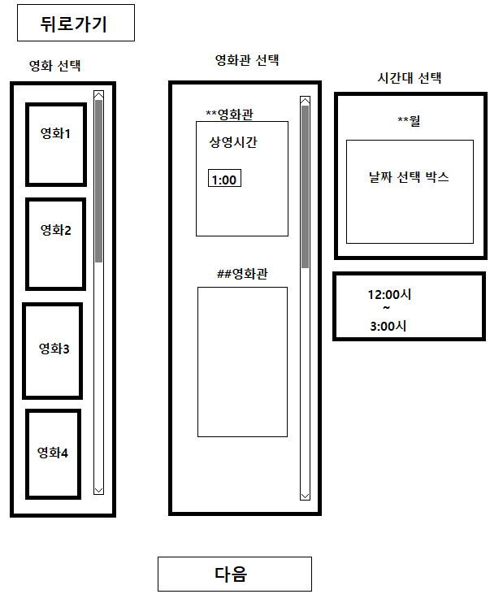

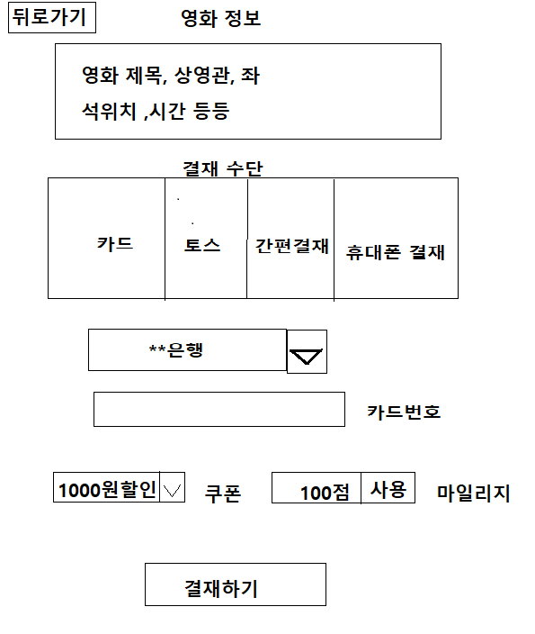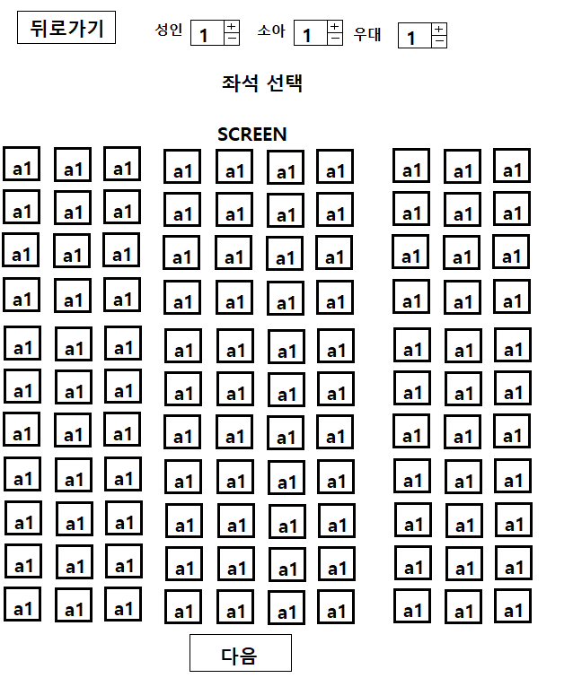**이 화면은 영화, 영화관, 날짜 등을 선택하는 화면이며, 각각의 요소를 선택하면 나머지 요소를 선택할 때 이미 선택된 요소들을 반영하여 결과를 추려서 보여주게 되며, 특정 시간대에만 볼 수 있는 사용자를 위해 시간대도 선택할 수가 있는 것이 특징이다.**

**인원별로 좌석을 선택할 수 있는 화면이다 +, - 버튼을 눌러서 인원 변경이 가능하다.**

**영화 결제 수단을 제공하고 어떤 영화가 선택되었는지 보여주는 화면이다 결재 수단을 선택하면 적절하게 아래쪽에 결재정보를 기입하는 창이 나타나며 아래쪽에 쿠폰과 마일리지 사용여부를 결정할 수 있게 되어 있다.**